<<NOMBRE DEL CLIENTE>>

**Documento de Especificación de Arquitectura**

Realizado por:

Gabriela Castiblanco Castiblanco,

Mariana Barreto Castro,

Karol Diley Galvin Gonzalez

Juan Camilo Torres Rojas

***HISTORIAL DE REVISIONES***

| **Fecha** | **Versión** | **Autor** | **Descripción** | **Revisado Por** |
| --- | --- | --- | --- | --- |
|  |  |  |  |  |

**Contenido**

1. Documento de Arquitectura de Software 5

1.1. Introducción 5

1.2. Propósito 5

1.3. Alcance 5

1.4. Referencias 5

1.5. Definiciones acrónimos y abreviaciones 5

2. Generalidades del Proyecto 6

2.1. Justificación 6

2.2. Problema a Resolver 6

2.3. Objetivos (General y específicos) 6

2.4. Descripción General del Sistema a Desarrollar 6

2.5. Identificación de los Stakeholders y sus responsabilidades 6

3. Vistas de la arquitectura 6

3.1. Vista de Casos de Uso (Se debe colocar cada uno de los casos de uso que han sido elaborados y requeridos para el S.I.) 6

3.2. Vista de Procesos 7

3.3. Vista Lógica 7

3.4. Vista de Implementación 7

3.5. Vista de Despliegue 7

4. Arquitectura en capas 7

5. Vista de Datos 8

5.1. Modelo Relacional (Corresponde al modelo que se está elaborando en BD) 8

6. Definición de Interfaces de Usuario 8

7. Características Generales de Calidad 8

7.1. Tamaño y performance 8

7.2. Calidad 8

7.3. Usabilidad 9

7.4. Eficiencia 9

7.5. Seguridad 9

7.6. Confiabilidad 9

7.7. Mantenimiento 9

7.8. Estándares (Normas de calidad): Mencionar dos o tres normas, y argumentar cómo esas normas aplican para el sistema de información 9

1. **Documento de Arquitectura de Software**
   1. **Introducción**

Actualmente, las personas reclaman sus medicamentos presencialmente en diversos puntos de dispensación, el problema de esto es que al momento de reclamar sus medicamentos deben hacer largas filas que pueden tardar más de dos horas y en ocasiones no están los medicamentos disponibles. Adicional a esto muchas de las personas que se encuentran en esas filas son personas como adultos mayores y/o personas discapacitadas (con deficiencias físicas, mentales, intelectuales o sensoriales), quienes deben hacer mucho esfuerzo a la hora de desplazarse para reclamar sus medicamentos y disponer en ocasiones del tiempo de un acompañante.

Debido a la dificultad del proceso de reclamar sus medicamentos muchos de los pacientes optan por aplazar su medicamento, tomarlo intermitente y a veces olvidan tomarlo, lo cual dificulta el tratamiento y así su salud se ve afectada.

Debido a esto se propone como solución Indrugs, un software que facilitará a las personas como adultos mayores y/o personas discapacitadas (con deficiencias físicas, mentales, intelectuales o sensoriales) solicitar sus medicamentos a domicilio de manera gratuita, además su función es recordarle a estos pacientes cuando tomar sus medicamentos, en que fecha se acaban y tener control de los mismos con el fin de beneficiar a esta población centrándose en las EPS para lograr que los pacientes de diversas entidades sean beneficiarios del producto .

En el documento a continuación se encontrarán la información del proyecto incluyendo la diagramación del software mostrando la funcionalidad del sistema, qué responsabilidades tienen los usuarios y los requerimientos propuestos para el software. Además de detallar el problema, cómo se satisfacen las necesidades de nuestros pacientes y el resumen general del producto y la solución al problema planteado.

* 1. **Propósito**

Debido a los problemas que pueden tener los adultos mayores o las personas discapacitadas al momento de reclamar sus medicamentos, por ello indrugs tiene como propósito facilitar la obtención de los medicamentos a los pacientes desde sus casas por medio de un domicilio gratuito, además de brindar herramientas que le permitan al paciente hacer un seguimiento del consumo de los medicamentos.

* 1. **Alcance**

Indrugs tiene proyectado brindar una solución y beneficios a la población de personas discapacitadas y adultos mayores en Bogotá y así mejorar la salud de las personas y la calidad de las EPS y centros de dispensación de medicamentos.

* 1. **Referencias**

1. Documento de Especificación de Requerimientos no funcionales.

Que documentos me sirvieron como base para realizar el modelado del sistema

1. Documento de Visión del Proyecto.
2. Plan de Proyecto del Sistema
   1. **Definiciones acrónimos y abreviaciones**

**ARQUITECTURA DE SOFTWARE:** conjunto de elementos estáticos, propios del diseño intelectual del sistema, que definen y dan forma tanto al código fuente, como al comportamiento del software en tiempo de ejecución. Naturalmente este diseño

Arquitectónico ha de ajustarse a las necesidades y requisitos del proyecto.

**DESCRIPCIÓN DE ARQUITECTURA**: colección de productos de documentación.

**VISTAS:** es una representación de un área de interés o perspectiva del sistema en alto nivel.

**TIPOS DE VISTAS:** especificación de una convención de cómo construir y usar una vista. Deben satisfacer la capacidad de creación y análisis de una vista.

**STAKEHOLDER:** Individuo, equipo u organización con intereses relativos al sistema.

1. **Generalidades del Proyecto**
   1. **Justificación**

Indrugs está diseñado para mejorar la calidad de los procesos que tiene que pasar los paciente, adultos mayores y/o personas discapacitadas (con deficiencias físicas, mentales, intelectuales o sensoriales), al momento de reclamar sus medicamentos y llevar un control sobre sus tratamientos, y así facilitar su desplazamiento y mejorar su salud. Brindando un servicio eficiente por parte de las EPS y los centros de dispensación, contribuyendo y generando nuevos empleos alrededor de Bogotá.

* 1. **Problema a Resolver**

Actualmente, hay personas con discapacidades (deficiencias físicas, mentales, intelectuales o sensoriales) y adultos mayores que presentan dificultades en reclamar sus medicamentos, debido a diferentes circunstancias como dirigirse al lugar de dispensación de medicamentos, además de olvidar llevar un orden y registro del consumo de los medicamentos, ocasionando graves problemas en la salud, debido a que si no pueden tomar su tratamiento o no lo toman cuando debe ser, afectan su salud.

* 1. **Objetivos (General y específicos)**

**Objetivo general:**

Desarrollar un sistema de información que permita facilitar la entrega y consumo de medicamentos para las personas discapacitadas o adultos mayores.

**Objetivo específicos:**

**-**Facilitar una herramienta que les permita a las personas discapacitadas y/o adultos mayores recibir sus medicamentos desde sus casas.

.

-Facilitar a las personas discapacitadas y/o adultos mayores el control y regulación de sus medicamentos.

-Generar un horario óptimo de consumo de los medicamentos de cada paciente.

-Facilitar el seguimiento a la solicitud del domicilio realizado.

-Generar notificaciones anticipadas del vencimiento de formulación médica.

* 1. **Descripción General del Sistema a Desarrollar**

Indrugs es un sistema que permitirá a las personas solicitar sus medicamentos a domicilio de manera gratuita, debido a que en algunas ocasiones por diversas circunstancias este tipo de población no puede desplazarse a los centros de dispensación de medicamentos y así reclamarlos, además su función es recordarle a estos pacientes cuando tomar sus medicamentos, en que fecha se acaban y tener control de sus medicamentos.

* 1. **Identificación de los Stakeholders y sus responsabilidades**

| **STAKEHOLDER** | **DESCRIPCIÓN** | **ESCENARIO** | **Caso de Uso** |
| --- | --- | --- | --- |
| Usuario administrador | Persona que  - maneja el personal de servicios  - captura inquietudes y contribuye a la mejora del programa  - autoriza entregas | Organización para garantizar el buen funcionamiento y desempeño del sistema, además de cumplir con sus objetivos. | Caso de uso 5 |
| Usuario domiciliario | Persona que  - hace el envío de los medicamentos | Muchos domiciliarios prestan un servicio, de modo que el envío se entrega en mano a una persona concreta dentro de una empresa. | Caso de uso 4 |
| Usuario  paciente | Persona que  - hace uso de los servicios y herramientas que ofrece el software | Un paciente es un componente fundamental para avanzar en el sistema. | Caso de uso 3 |

1. **Vistas de la arquitectura**
   1. **Vista de Casos de Uso (Se debe colocar cada uno de los casos de uso que han sido elaborados y requeridos para el S.I.)**

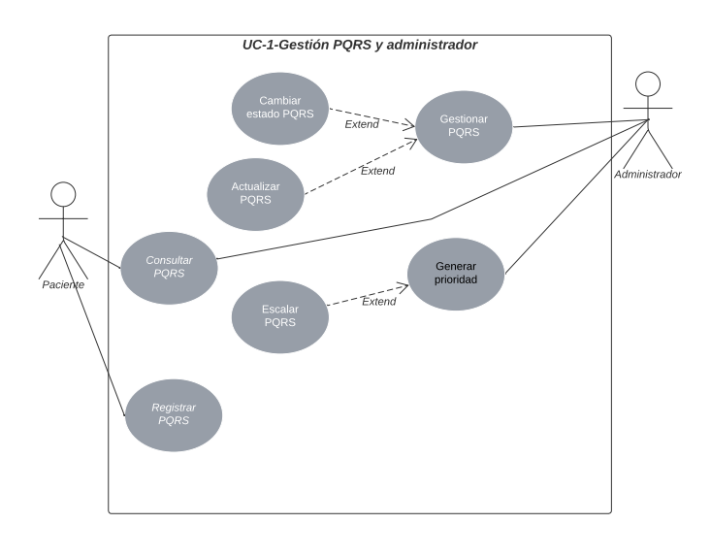

El propósito de este caso de uso es definir quienes son los actores principales al momento de realizar alguna PQRS y además qué comportamiento tendrá el sistema.

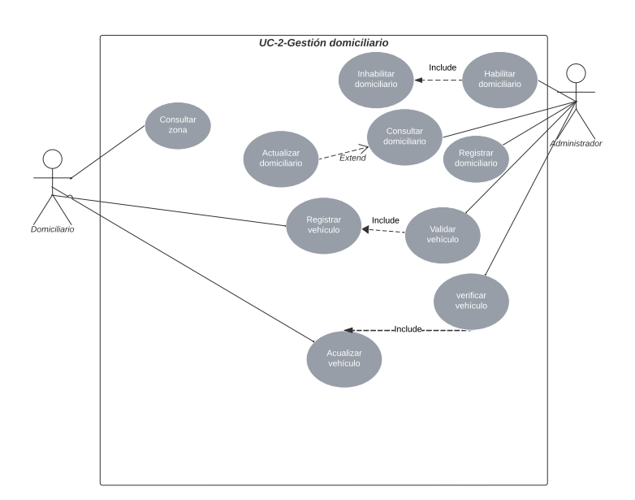

El propósito de este caso de uso es definir quienes son los actores principales al momento de gestionar las funcionalidades del domiciliario y su inicio de sesión en el sistema.

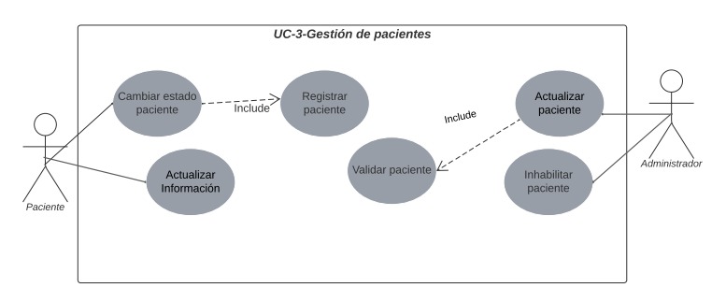

El propósito de este caso de uso es definir los requisitos de registro del paciente en el sistema y los actores que intervienen en este.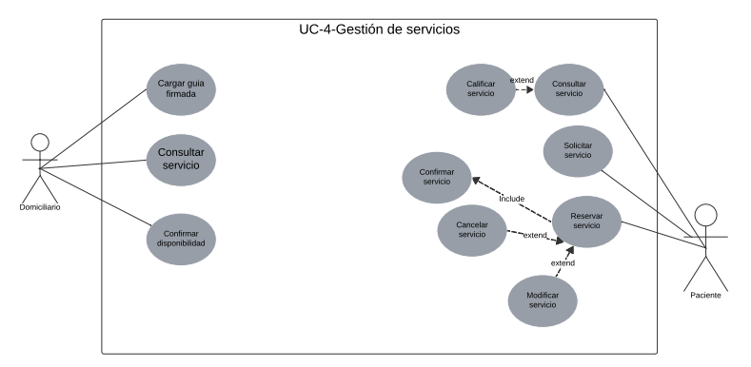El propósito de este caso de uso es definir las funcionalidades para solicitar un servicio y qué actores intervienen en este.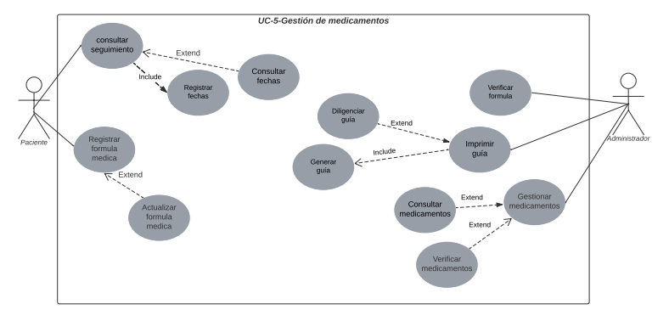

El propósito de este caso de uso es definir los requisitos para solicitar un medicamento y llevar un control del mismo.

* 1. **Vista de Procesos**

Todos los diagramas que hayan elaborado en fase II, por modulo (aplica para los puntos 3.2.1 al 3.3.3), debidamente argumentados cada uno de los diagramas

* + 1. **Diagrama de Actividades**

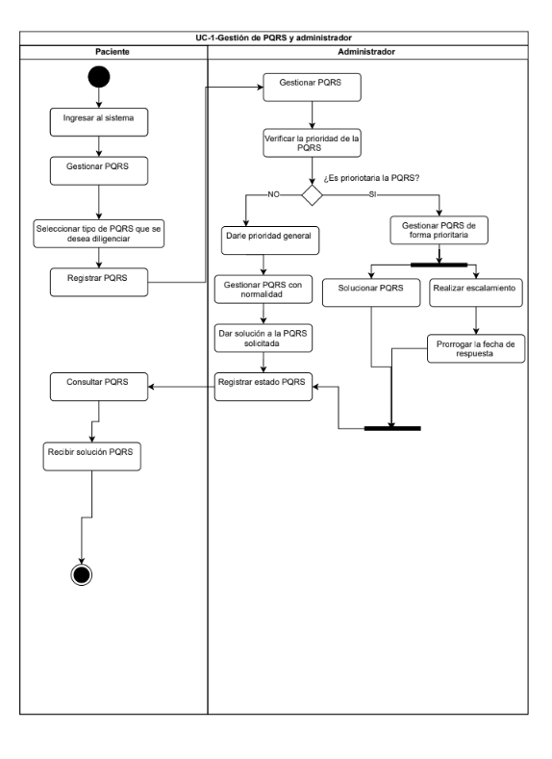

En este diagrama de actividades se representan las acciones y las restricciones para generar y consultar una PQRS.

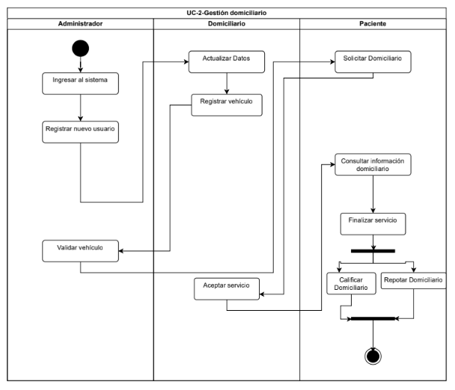

En este diagrama de actividades se representa el proceso y acciones que el domiciliario puede hacer luego de registrarse y al momento de tener un servicio.

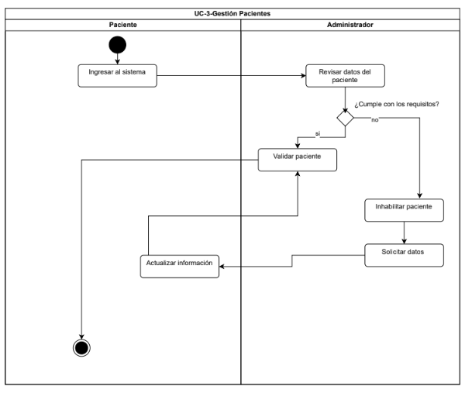

En este diagrama de actividades se representan las restricciones para crear una cuenta al paciente.

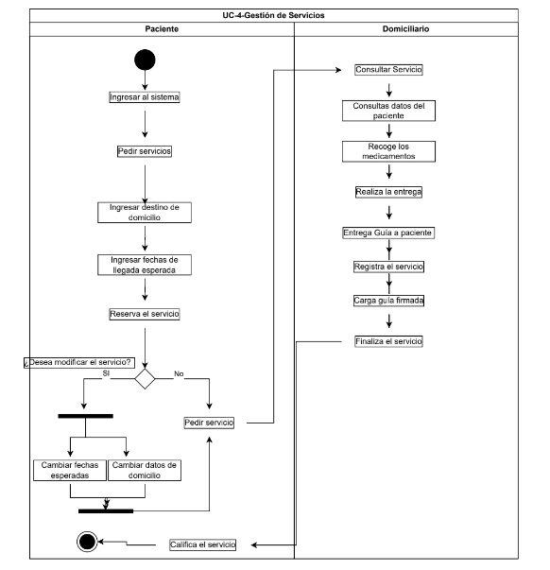

En este diagrama de actividades se representa el proceso para pedir un servicio y los requisitos que debe ingresar el usuario.

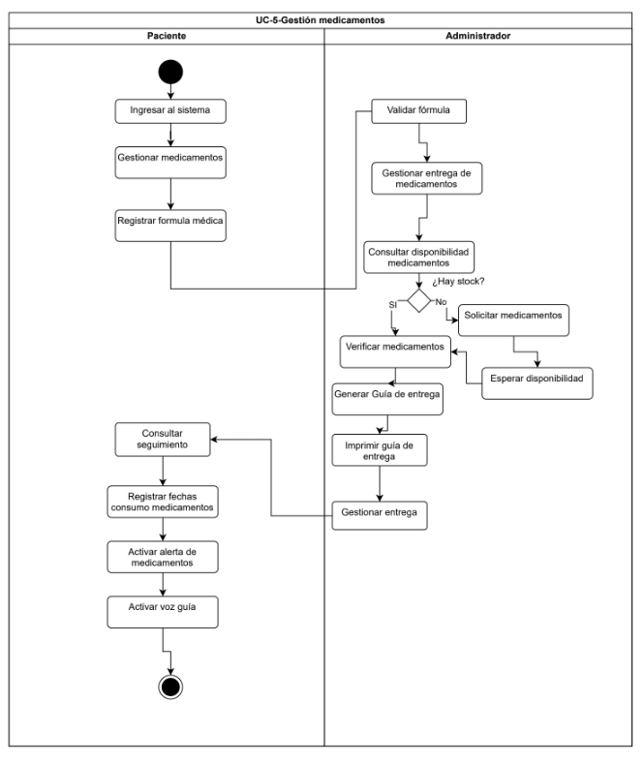

En este diagrama de actividades se representan principalmente los requisitos y acciones necesarios para tener control de los medicamentos y seleccionarlos.

* + 1. **Diagrama de estados**

**Gestión de PQRS y administrador**

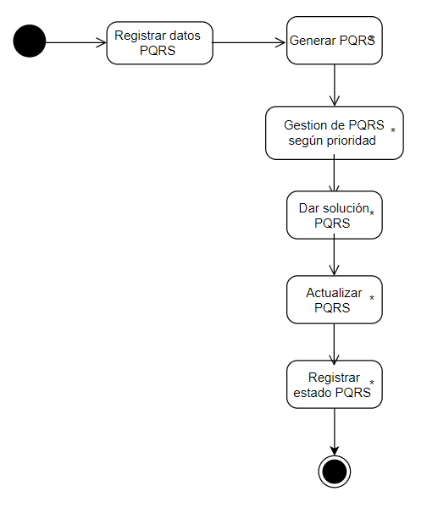

**Gestión de domiciliario**

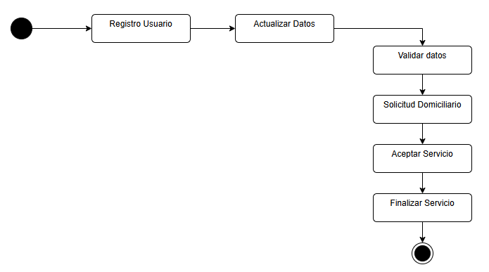

**Gestión de pacientes**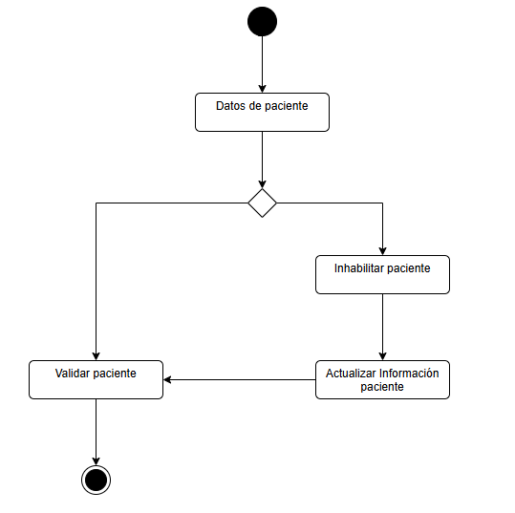

**Gestión de servicios**

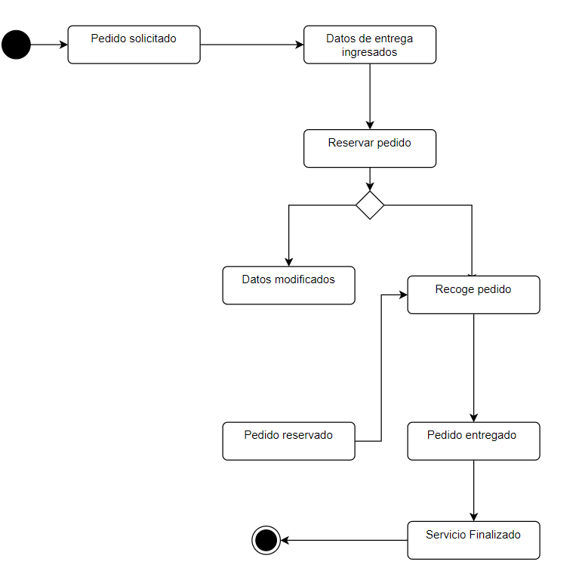

**Gestión de medicamentos**

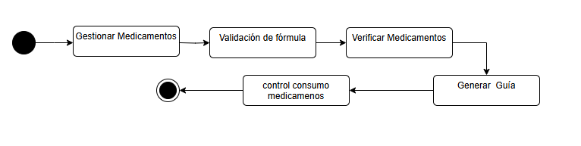

* 1. **Vista Lógica**
     1. **Diagramas – Clases(Actualizado)**

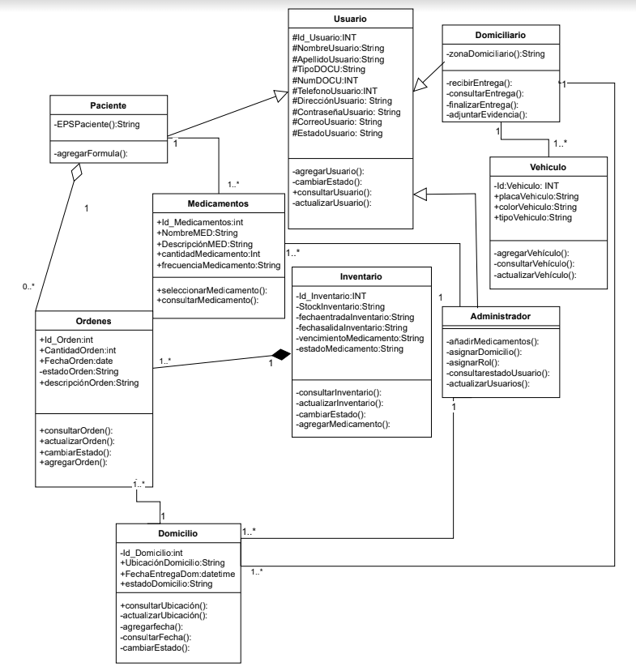

El fin de este diagrama es mostrar la relaciones de las diferentes clases identificadas en el sistema entornando todo alrededor de los objetos principales identificados en el sistema, los cuales son los medicamentos y nuestros usuarios.

* + 1. **Diagrama de comunicación**

**Gestión de PQRS y administrador**

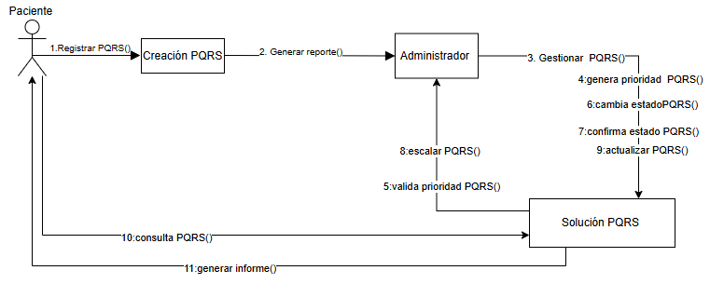

**Gestión de domiciliario**

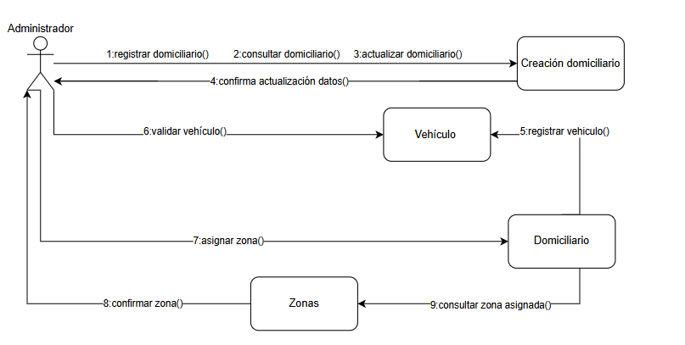

**Gestión de pacientes**

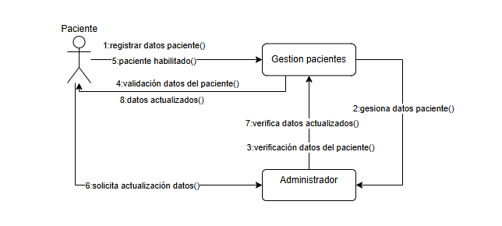

**Gestión de servicios**

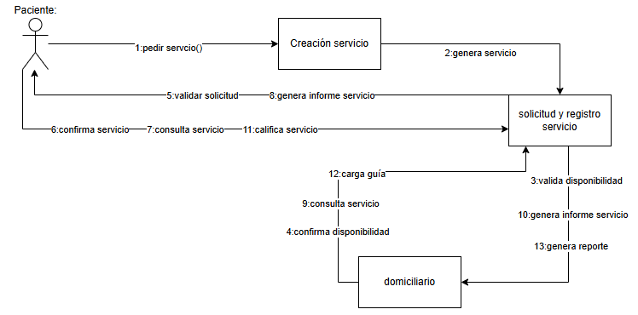

**Gestión de medicamentos**

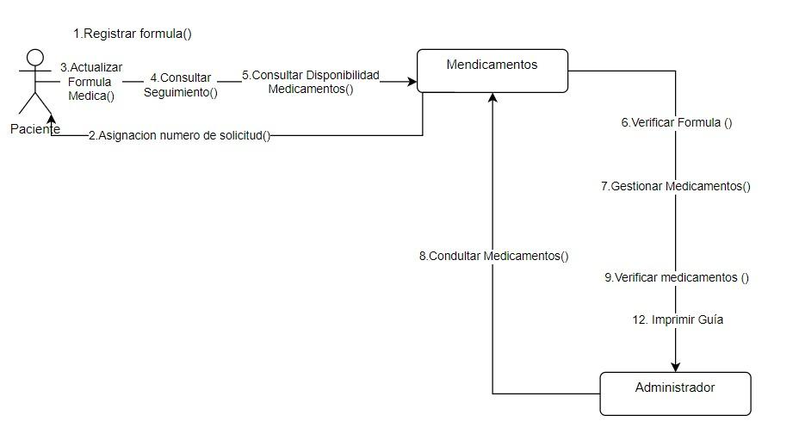

* + 1. **Diagramas - Secuencia**

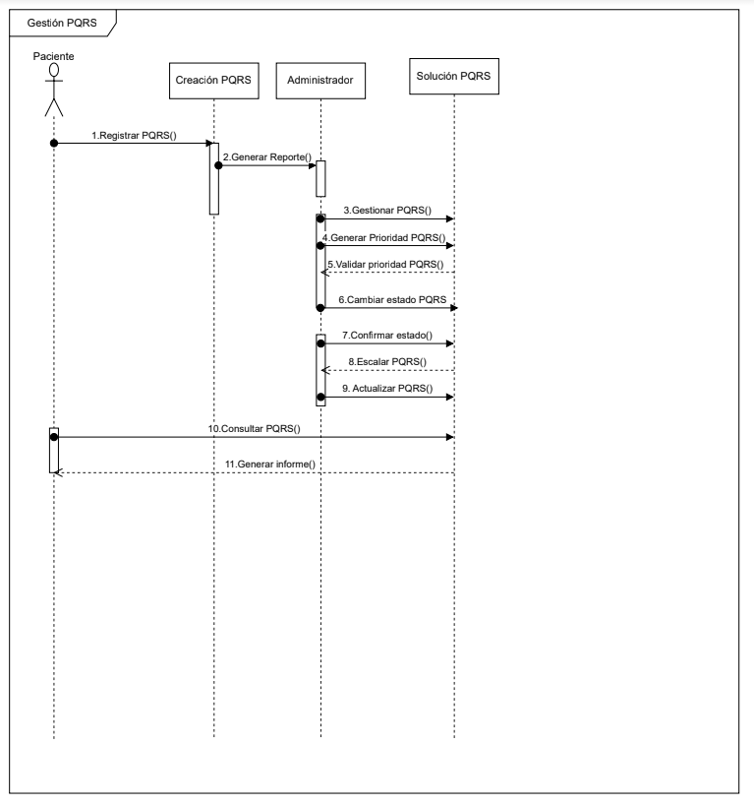

En el diagrama de secuencias de gestión de PQRS se muestra la línea del tiempo desde el registro de la PQRS hasta la solución de esta.

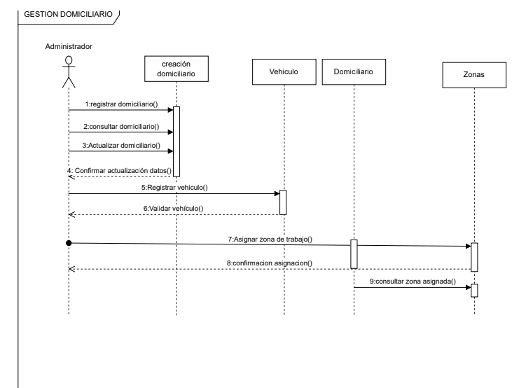

En el diagrama de secuencias de gestión de domiciliario se muestra la línea del tiempo y el proceso requerido desde el registro del domiciliario hasta la gestión de los domicilios.

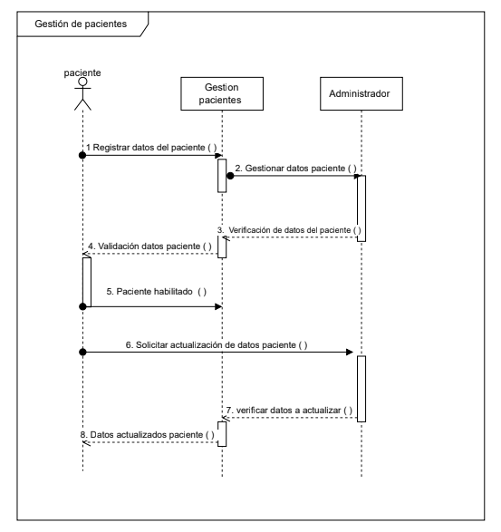

En el diagrama de secuencias de gestión de pacientes se muestra la línea del tiempo y el proceso requerido para el registro del paciente.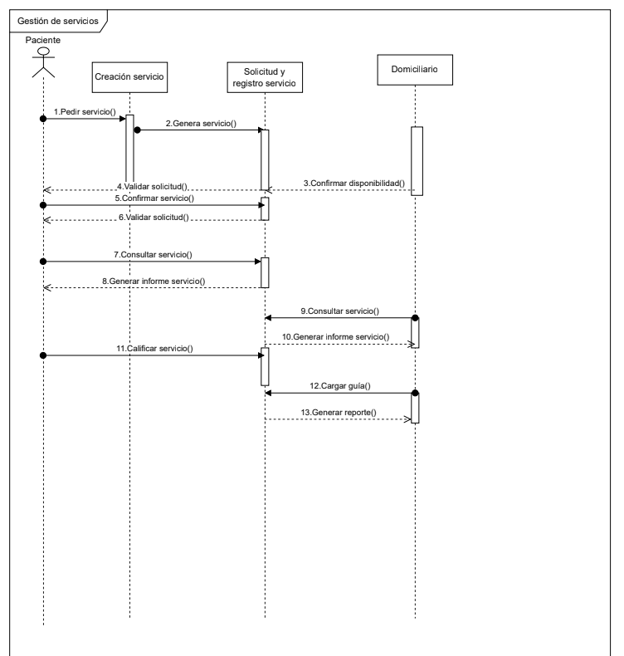En el diagrama de secuencias de gestión de servicios se muestra la línea del tiempo y el proceso requerido para solicitar un servicio y para brindar un servicio.

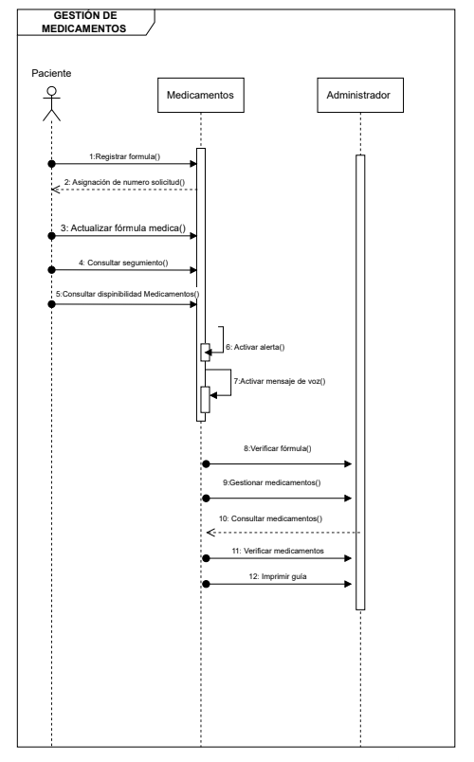

En el diagrama de secuencias de gestión de medicamentos se muestra la línea del tiempo y el proceso requerido para seleccionar y llevar control de los medicamentos.

Los diagramas de los puntos 3.4 al 3.5.2 corresponden a los diagramas que se han elaborado en la fase III

* 1. **Vista de Implementación**
     1. **Diagrama de Componentes**

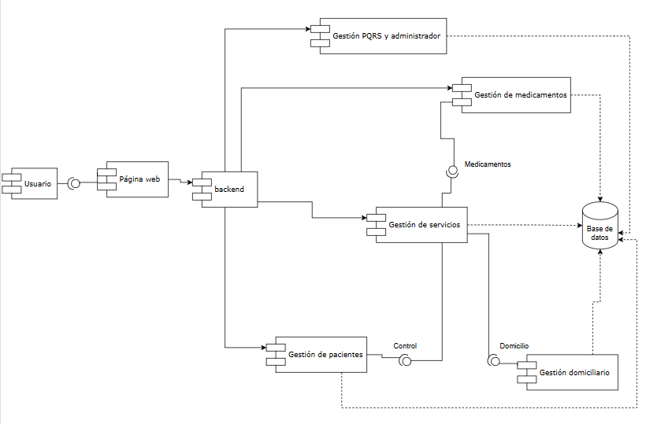

* + 1. **Diagrama de Paquetes**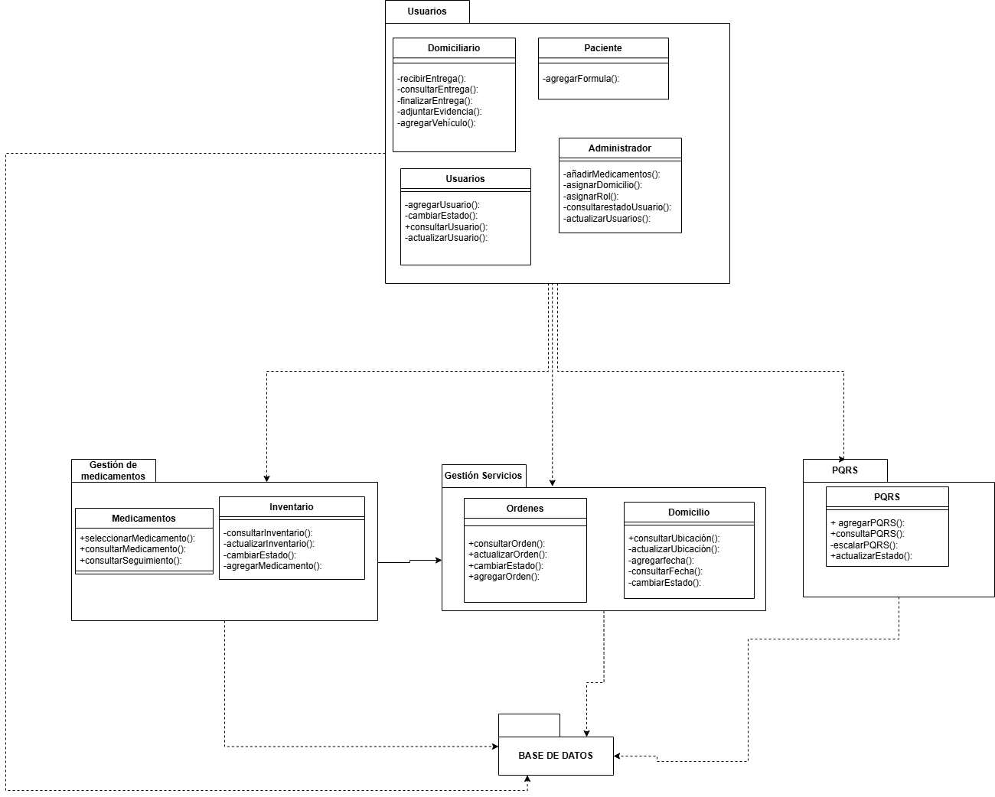
  1. **Vista de Despliegue**
     1. **Diagrama de despliegue**

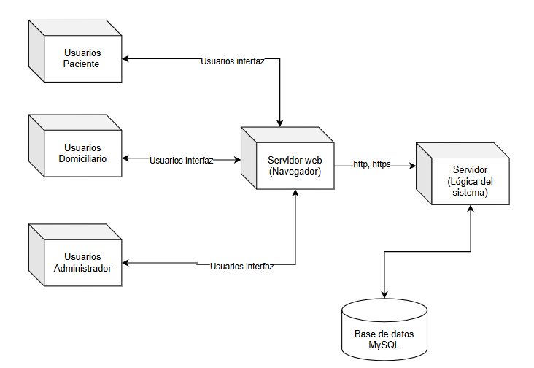

* + 1. **Infraestructura de red**

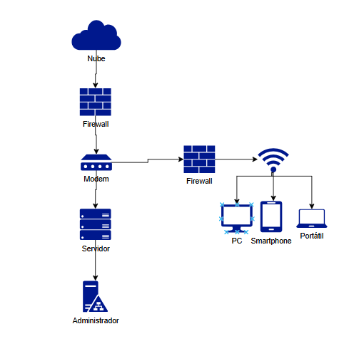

1. **Arquitectura en capas**

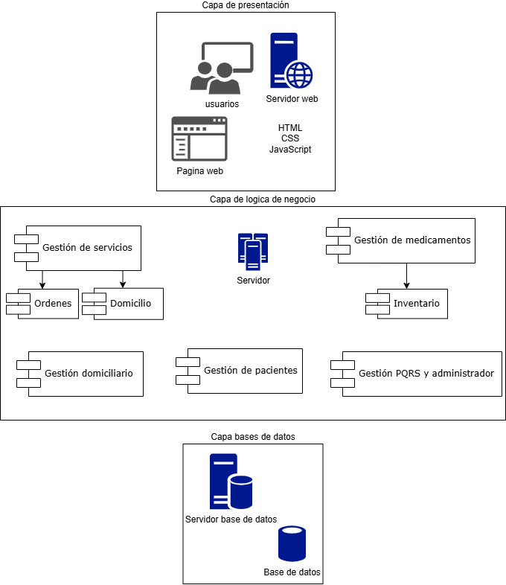

1. **Vista de Datos** 
   1. Modelo Relacional (Corresponde al modelo que se está elaborando en BD)
2. **Definición de Interfaces de Usuario**

Mapa de navegación. Demostración de las interfaces

* Mapa de navegación
* Landing Page (Pagina Principal)
* Pantallazo de cada módulo del S.I.

1. **Características Generales de Calidad**
   1. **Tamaño y performance**

* Tiempo de respuesta en el acceso a la Base de Datos:
* Tiempo de respuesta de transacciones:
* Espacio en disco para el cliente:
* Espacio en disco para el servidor de Base de datos:

Puntos 7.2. al 7.7., se debe argumentar por cada atributo de calidad, como se cumple el mismo para el S.I.

* 1. **Calidad**
  2. **Usabilidad**
  3. **Eficiencia**
  4. **Seguridad**
  5. **Confiabilidad**
  6. **Mantenimiento**
  7. **Estándares (Normas de calidad): Mencionar dos o tres normas, y argumentar como esas normas aplican para el sistema de información**